**Construyendo aplicaciones Web**

**Lenguajes de Programación**

**Oscar Iván Martínez Rivera**

**204024A_1701**

**Tutor**

**FELIPE HERNAN ORTIZ ROJAS**

**UNIVERSIDAD NACIONAL ABIERTA Y A DISTANCIA (UNAD).**

**ESCUELA DE CIENCIAS BÁSICAS TECNOLOGÍA E INGENIERA**

**TECNOLOGIA EN DESARROLLO DE SOFTWARE**

**SOACHA**

**2024**

**La actividad consiste en:**

En la actividad pasada denominada Etapa 3, la empresa Nuevo Horizonte requirió 5 aplicaciones tipo Windows Form, que, entre otras funciones, agregan información a una base de datos. En esta ocasión se requiere que la información se despliegue en una página Web usando ASP.Net C#. Es decir que cada estudiante, debe retomar la base de datos del ejercicio de la Etapa 3 y asegurarse de que por lo menos tenga 10 registros.

**Metodología Para el Desarrollo de la Actividad**

* Leer los recursos bibliográficos sugeridos para la Unidad 2 o consultar fuentes propias para extraer información sobre ASP.Net en cuanto a los siguientes aspectos:
  + **¿Qué es ASP.Net?**

Marco web de código abierto, creado por Microsoft, para crear servicios y aplicaciones web modernos con . NET. ASP.NET es multiplataforma y se ejecuta en Linux, Windows, macOS, y Docker.

* + **¿Qué es GridView?**

Se usa para mostrar los valores de un origen de datos en una tabla. Cada columna representa un campo, mientras que cada fila representa un registro.

* + **¿Qué es un String de Conexión?**

Cadena que contiene información acerca de una fuente de datos (generalmente un motor de base de datos), además de incluir la información necesaria para conectarse a la misma. Por ejemplo, el nombre de la base de datos , el puerto el nombre de usuario y la clave.

* + **¿Cuáles son los elementos de String de conexión para MYSQL?**
    - El nombre de host del servidor de la base de datos.
    - El puerto de conexión correcto.
    - Su nombre de usuario y contraseña si está utilizando autenticación estándar.
    - Acceso de lectura al esquema y las tablas a las que desea conectarse.
  + **¿Qué es MySqlConnection, MySqlDataAdapter, MySqlDataAdapter y DataSet?**
    - **MySqlConnection:** Almacena una serie de conexión con la base de datos MySQL
    - **MySqlDataAdapter:** Representa un conjunto de comandos de datos y una conexión a una base de datos que se usan para rellenar DataSet y actualizar una base de datos de SQL Server.
    - **DataSet:** Es una colección estructurada de información que se utiliza para analizar patrones, realizar investigaciones, entrenar modelos de aprendizaje automático y respaldar decisiones basadas en datos.

**Aspectos a tener en cuenta al incorporar el proyecto**

Antes de ejecutar el proyecto se debe actualizar el paquete Microsoft.CodeDom.Providers, para ello se debe ir al administrador de paquetes NuGet – consola del administrador de paquetes.

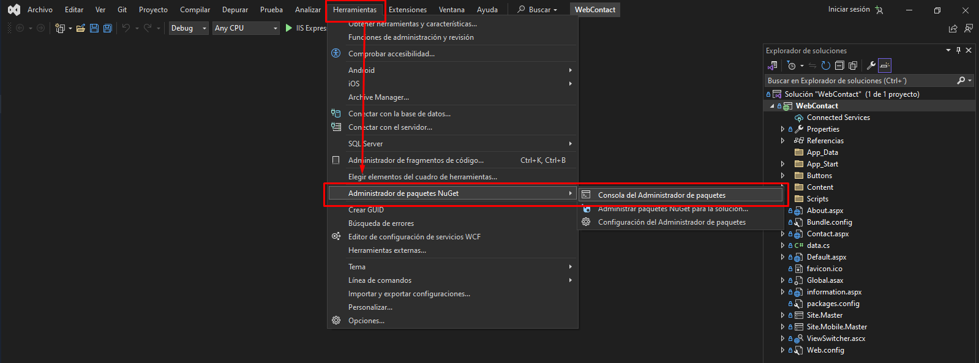

Se debe ejecutar el comando Update-Package Microsoft.CodeDom.Providers.DotNetCompilerPlatform -r

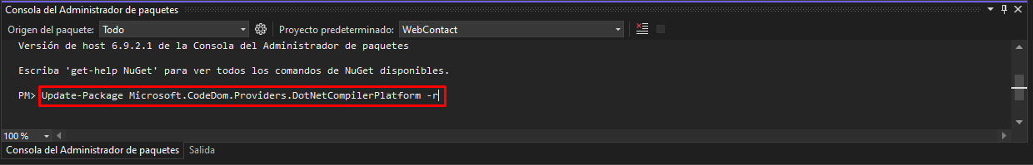

**DIRECTORIO TELEFONICO**

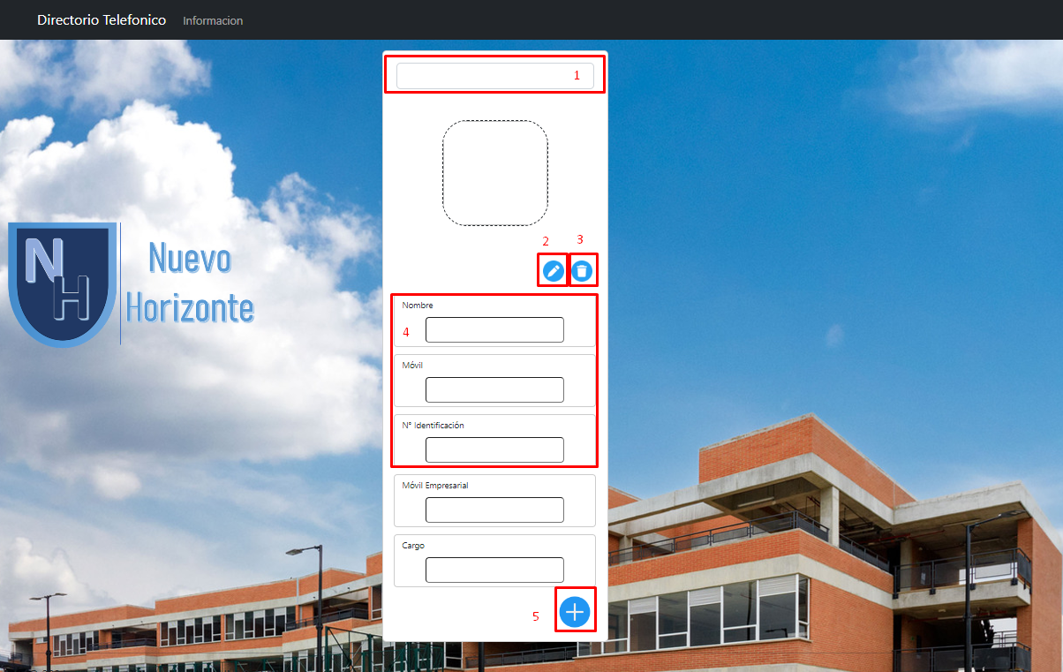

**1=Búsqueda de contactos**

**2=Botón editar**

**3=Botón eliminar**

**4=Campos a mostrar**

**5=Botón agregar**

**PRUEBAS**

1. **Buscar**

Para buscar se puede utilizar la lista de contactos en donde se listan los contactos disponibles al seleccionar un contacto este mostrara la información debajo de este.

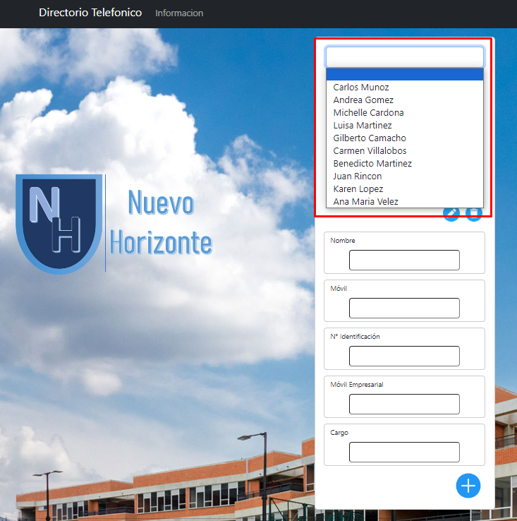

Se puede observar que la información que se obtiene pertenece a la persona en cuestión , los campos que se muestran no pueden ser editables siempre y cuando se seleccione la opción editar.

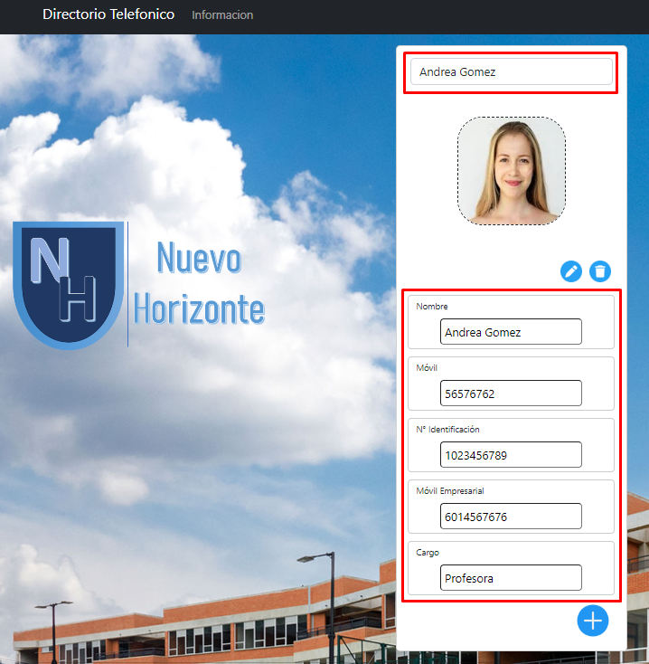

1. **Editar**

Al presionar el botón "Editar", el listado de búsqueda, así como los botones "Editar", "Eliminar" y "Crear", se ocultarán, y en su lugar aparecerán los campos "Guardar" y "Cancelar", junto con un campo para seleccionar una foto. Además, se habilitará la edición de los campos.

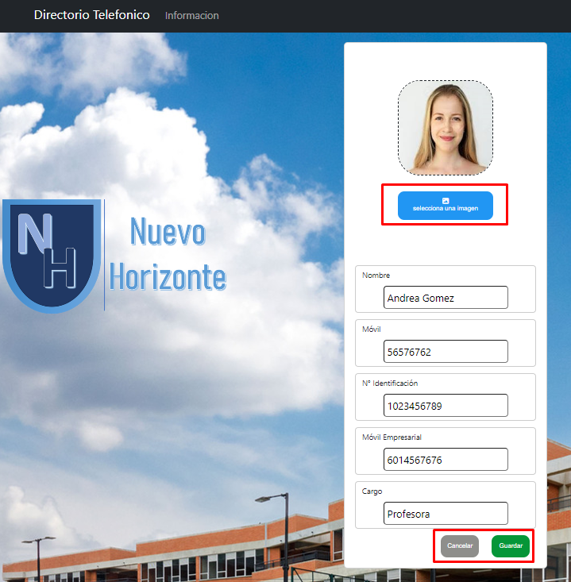

Al editar los campos se puede observar que hay varias restricciones como son: campos obligatorios (nombre y móvil) y el tipo de datos , al escribir un nombre este validará que solo permita letras y cuando es móvil solo números , además que estos campos no sean nulos o vacíos.

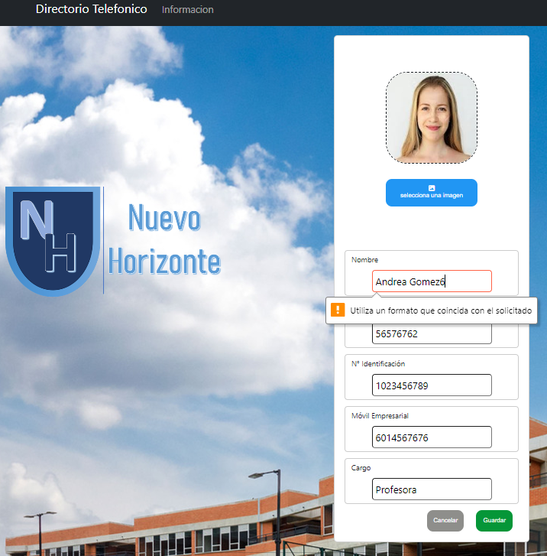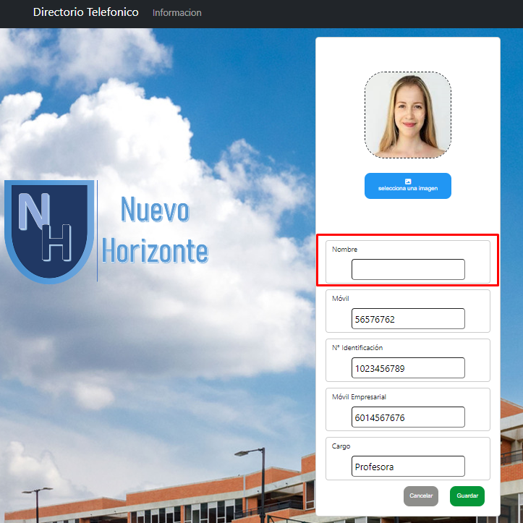

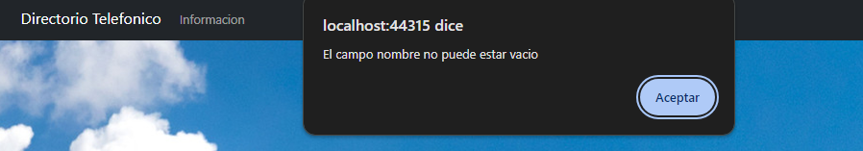

También se puede evidenciar que el campo número de identificación no se puede editar puesto que es un numero único.

Al guardar los cambios se mostrará el mensaje que confirma la actualización

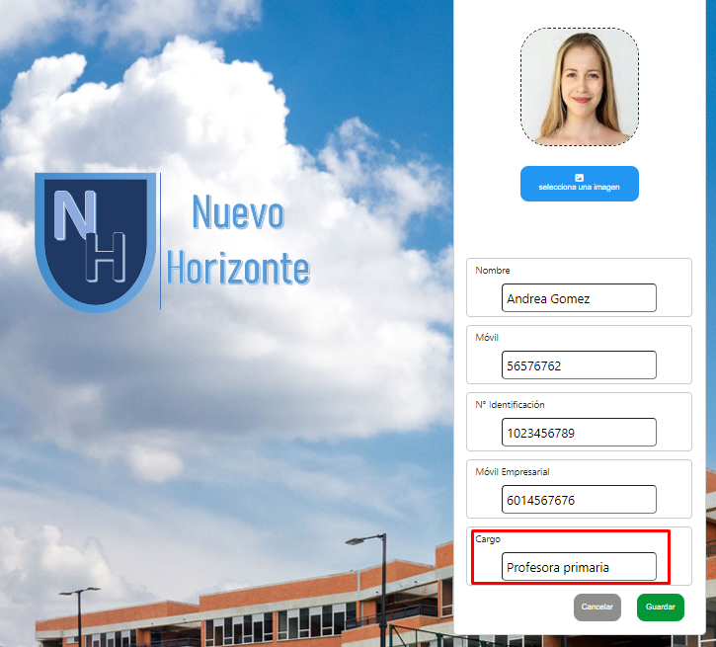

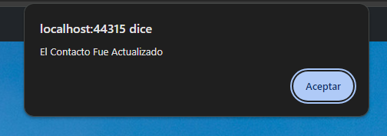

Una vez actualizado el contacto este volverá al formulario habitual donde no se muestra el botón para asignar imagen ni los botones guardar y cancelar en su lugar volverán los botones editar y eliminar.

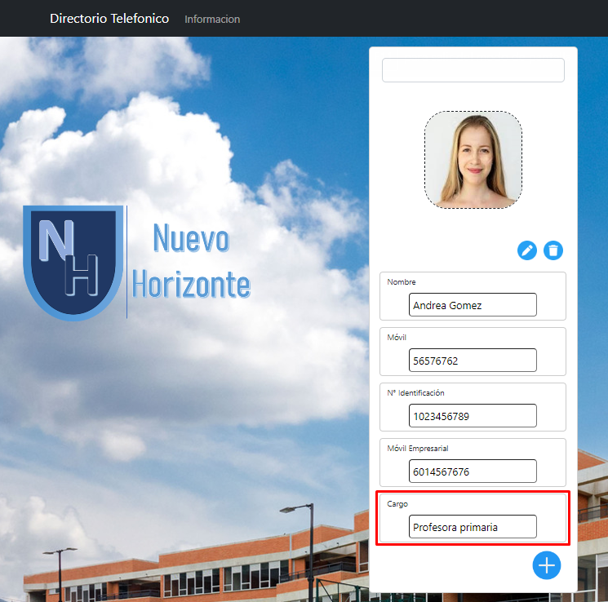

1. **Crear**

Para crear un contacto se debe pulsar el botón ‘+’ ubicado en la parte inferior derecha del formulario.

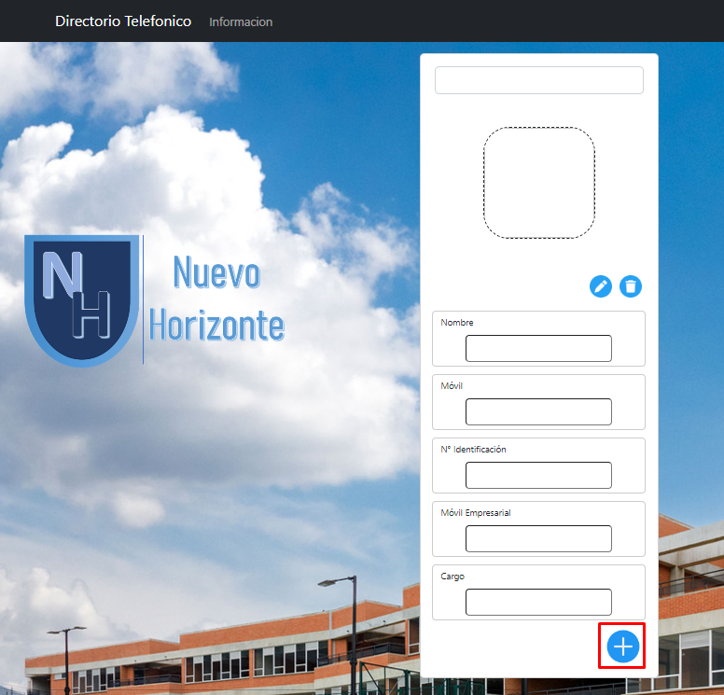

Dentro de este se mostrará los campos a ingresar, se puede observar que muestra las mismas propiedades que el formulario de editar con la diferencia que se puede ingresar el número de identificación.

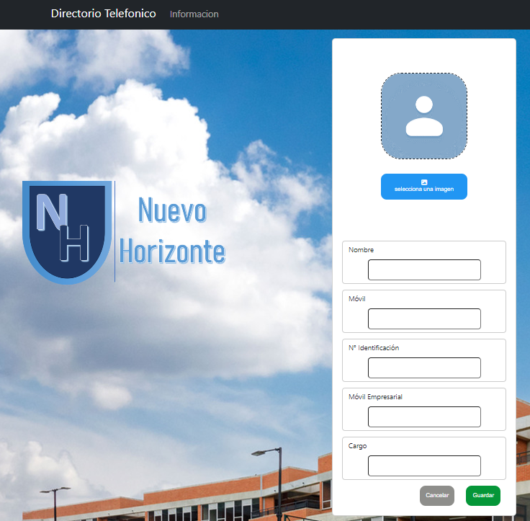

Igualmente, este verifica que los campos nombre , móvil y número de identificación se encuentren llenos.

Se ingresa los datos y se evidencia el mensaje el contacto ha sido agregado

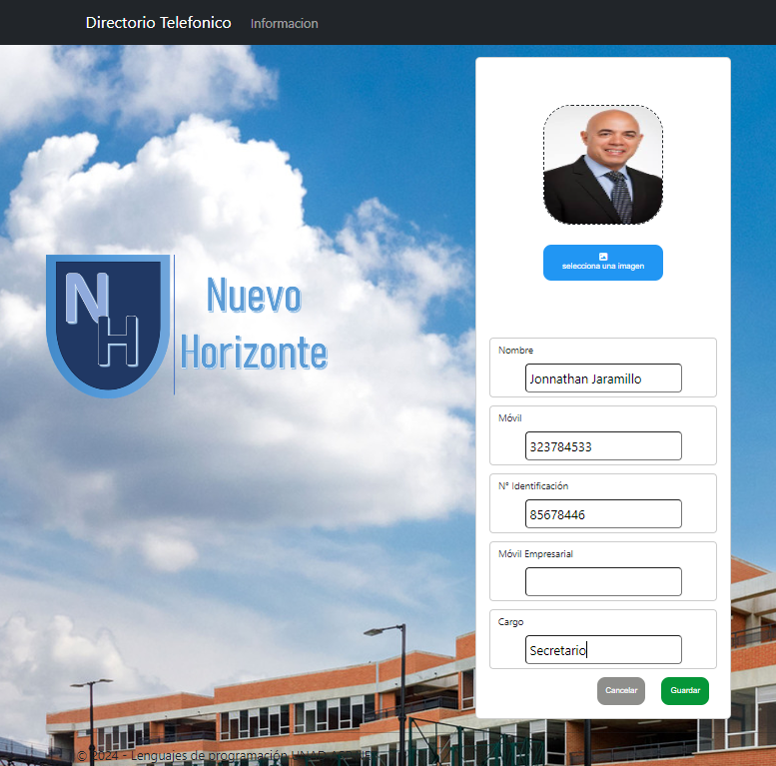

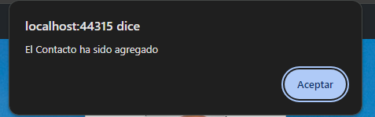

**4.Eliminar**

Para eliminar se debe tener un registro seleccionado dentro del formulario, de lo contrario mostrará un mensaje indicando si desea realizar esta acción y paso siguiente indicando que no hay un registro para eliminar.

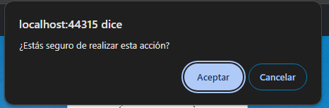

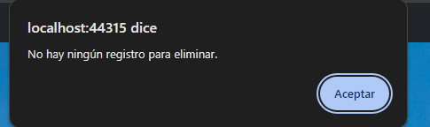

Contacto seleccionado

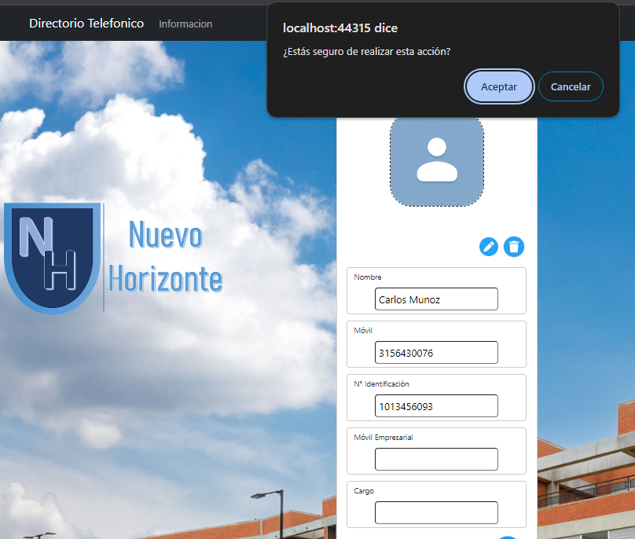

Al confirmar la acción este eliminara el contacto

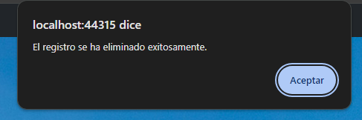

Link para descarga del proyecto <https://github.com/OscarMart-dev/WebContact.git>